Лекция 6.
Венгерское и польское восстания 1956 г.

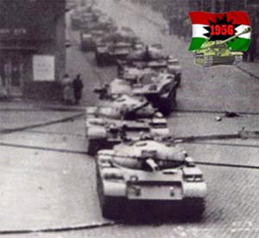

- Доклад Н. Хрущева «О культе личности и его последствиях»
- Венгерское восстание 1956 г.
- Последствия подавления восстания.
- Восстание рабочих в Польше.

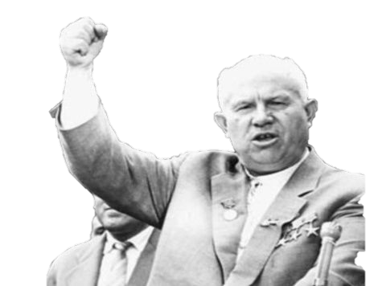
5 марта 1953 г. умер бессменный лидер СССР с 30-х гг. - И.В.Сталин. Новым лидером государства в должности Первого секретаря ЦК КПСС становится Н.С.Хрущев.
14-25 февраля 1956 г. в СССР проходит XX съезд КПСС, который считается моментом, положившим конец сталинской эпохе. Главные события, сделавшие съезд знаменитым, произошли в последний день работы, 25 февраля, на закрытом заседании. В этот день Н.С.Хрущёв выступил с закрытым докладом «О культе личности и его последствиях», который был посвящён осуждению культа личности И.В.Сталина. В нём была озвучена новая точка зрения на недавнее прошлое страны, с перечислением многочисленных фактов преступлений второй половины 1930-х — начала 1950-х, вина за которые возлагалась на Сталина.

Несмотря на условную закрытость, доклад быстро распространился не только в СССР, но и за рубежом. Доклад немедленно вызвал жаркие споры и даже беспорядки в ряде советских республик и в социалистических странах за рубежом.
Фактически Хрущев утверждал, что вся история коммунистической партии с того времени, как Сталин стал во главе ее, была историей преступлений, беззаконий, массовых убийств, некомпетентности руководства.

Лидеры компартий были оскорблены манерой Хрущева, который не счел нужным предупредить их и поставил их в тяжелое положение перед своими партиями.
Начались требования смены руководства соцстран. Повсюду коммунистическое движение протестовало против сталинского социализма, требуя независимости и демократии.
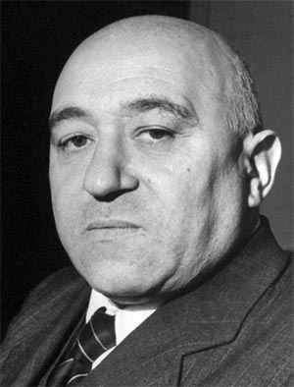
Однако тяжелее всего кризис проявился в двух странах - Польше и Венгрии, где национальная неприязнь к СССР была более глубокой. Советское правительство стояло перед сходными проблемами в своих странах и было вынуждено принять нелегкие решения. Как в Польше, так и в Венгрии оно оказалось перед лицом широких народных движений, в основе которых лежала враждебность к политике и вмешательству СССР.

Венгерское восстание 1956 г.

Лидер социалистической Вегрии Матьяш Ракоши был прозван «лучшим учеником Сталина», установил личную диктатуру, занимался копированием сталинской модели управления в СССР:
- проводил насильственные индустриализацию и коллективизацию,
- подавлял любое инакомыслие,
- боролся с католической церковью.
В стране свирепствовали органы госбезопасности. Кроме того, Венгрия, как союзник Германии по Второй мировой войне, была обязана несколько лет выплачивать СССР, ЧССР и Югославии контрибуцию. Все это усугубило экономические проблемы в стране. В результате послевоенных репрессий в Венгрии в тюремных застенках исчезло около 1000 известных политических и общественных деятелей.
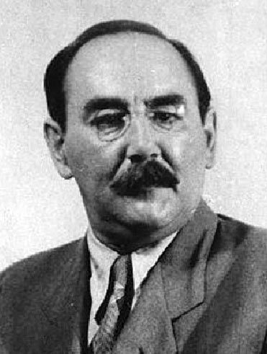
После смерти Сталина в 1953 г. венгерское правительство было приглашено в Москву, где ему настоятельно рекомендовали для удержания контроля над страной скорректировать, смягчить свой политический курс. Несмотря на довольно острую критику, Ракоши сумел сохранить свой пост, однако в Москве было решено, что полезным дополнением к нему — председателем правительства Венгрии — должен стать Имре Надь.

Имре Надь прежде всего попытался замедлить чрезмерно форсированную индустриализацию страны и коллективизацию сельского хозяйства, повысил заработную плату, снизил цены на продукты, снизил налоги, прекратил политические репрессии.
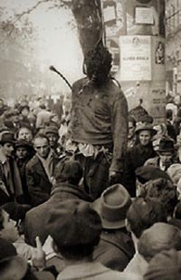
Однако на Политбюро в апреле 1955 г. его отстраняют от власти и исключают из рядов Венгерской партии трудящихся. Правительство Ракоши вновь вернулось к жесткому курсу во всех отраслях жизни общества. Среди населения Венгрии это вызывало недовольство. Стихийно зарождались требования возвращения к власти Надя, вывода из Венгрии советских войск. Многие венгры вовсе считали социалистический курс своей страны ошибочным.
В стране усилились антисоветские настроения. Повседневным явлением стали антисоветские высказывания на улицах венгерских городов. Ракоши был вынужден уехать в СССР. За эти последовали аресты руководителей госбезопасности Венгрии, ответственных за процессы и казни. Ненависть народа была обращена против тех, кто был известен своим мучительством. События в Венгрии приняли характер народной революции и именно это обстоятельство и напугало советских руководителей. СССР должен был учитывать в тот момент, что происходит антисоветское и антисоциалистическое восстание.

Коренным вопросом было пребывание советских войск на территории восточноевропейских стран. 22 октября в Будапеште начались демонстрации с требованием образования нового руководства во главе с Имре Надем. Недовольство существующим режимом уже не скрывалось.

20 октября развернулась подготовка к вводу в Венгрию советских вооруженных сил.
24 октября по венгерскому радио объявили о введении в Будапеште чрезвычайного положения и установлении комендантского часа. Жителям города запрещалось выходить на улицы в ночное время до 7 часов утра, проводить митинги и собрания. Восставшим предлагалось прекратить вооруженную борьбу и сложить оружие. Начались уличные бои.
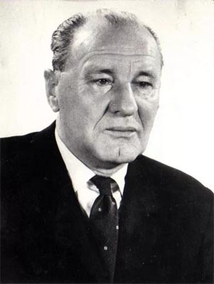
26 октября руководителем Компартии Венгрии назначен Янош Кадар.
28 октября венгерское правительство издало приказ о прекращении огня и возвращении вооруженных отрядов в свои кварталы в ожидании инструкций. Имре Надь в обращении по радио объявил, что венгерское правительство пришло к соглашению с СССР о немедленном выводе советских войск из Будапешта.

1 ноября 1956 г. началось массовое вторжение советских войск в Венгрию. На протест Имре Надя советский посол Андропов ответил, что советские дивизии, вступившие в Венгрию, прибыли лишь для замены уже находившихся там войск. 3000 советских танков пересекли границу.
К несчастью венгров, «Суэцкйи кризис» отвлек внимание мировой общественности от событий в Венгрии.
Советские войска столкнулись с ожесточенным сопротивлением подразделений венгерской армии, а также гражданского населения. Венгерское радио замолчало, не окончив обращение с призывом к международной помощи, Три дня советские танки громили венгерскую столицу; вооруженное сопротивление в провинции продолжалось до 14 ноября.
Приблизительно 2,5 тысяч венгров и 700 советских солдат погибло.

Последствия подавления восстания.

После подавления восстания советская военная администрация вместе с органами госбезопасности учинила расправу над венгерскими гражданами: начались массовые аресты и депортации в Советский Союз.
Имре Надь и его сотрудники нашли убежище в югославском посольстве. После двухнедельных переговоров Кадар дал письменную гарантию, что Надь и его сотрудники не будут преследоваться за их деятельность, что они могут покинуть югославское посольство и вернуться с семьями домой. Однако автобус, в котором ехал Надь был перехвачен советскими солдатами, которые арестовали Надя и увезли его в Румынию.
По разным данным за участие в восстании были подвергнуты смертной казни около 500 человек, более 10 тысяч были приговорены к тюремному заключению. В первые месяцы после подавления восстания страну покинули свыше 200 тысяч человек.

Реакция в мире

Генеральная Ассамблея ООН осудила «нарушение Устава правительством СССР, лишающим Венгрию её свободы и независимости», и призвала советское правительство «принять незамедлительно меры к выводу из Венгрии, под наблюдением ООН, своих вооружённых сил и позволить восстановление политической независимости Венгрии». В знак протеста против действий Советского Союза в Венгрии Испания, Нидерланды, Швейцария отказались участвовать в XVI Летних Олимпийских играх в Мельбурне.
События в Польше в 1956г.

В Польше первыми признаками кризиса стали рабочие волнения на автомобильном заводе в Познани 28 июня 1956 г. К рабочим присоединились трудящиеся других заводов. Движение началось с мирной демонстрации. Но затем произошли столкновения. Полицейские участки были атакованы рабочими и захваченное там оружие распределено между ними. Требования рабочих были: «Хлеб!» и «Советские войска убирайтесь из Польши».

Солдаты регулярных частей, вызванных для разгона рабочих, не только отказались стрелять в них, но и братались с рабочими.
Подавить движение в Польше польскими же руками было заманчиво, но, при более тщательном подсчете, оказалось, что на польскую армию вряд ли можно положиться.
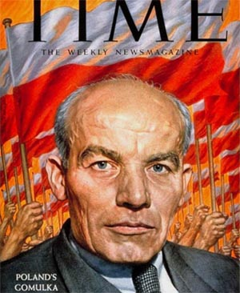
Было решено использовать советские войска. Маршалу Коневу был дан приказ начать движение войск в направлении Варшавы.
Однако, президент социалистической Польши - Гомулка потребовал от Хрущева немедленно остановить движение советских войск на Варшаву. Волнения в Польше не превратились во всеобщее восстание.
В течение нескольких дней советское руководство взвешивало возможность вооруженного вмешательства. Однако, учитывая крайне тревожную обстановку в соседней Венгрии, был найден единственно разумный выход — отказаться от силового способа разрешения польского кризиса.
Согласно официальным польским данным в ходе восстания 1956 г. было убито 38 человек и 270 ранено, 1 тысяча заключена в тюрьму.
Вопросы для самопроверки:

- В чем заключался секретный доклад Н.С.Хрущева на XX съезде КПСС?
- Какие последствия вызвали решения XX съезда КПСС в коммунистических партиях социалистических стран?
- Какими методами в руководстве страной пользовался венгерский лидер М.Ракоши?
- Почему руководство СССР не позволило И.Надю проводить реформы?
- Зачем СССР требовалось держать свои войска в странах Восточной Европы?
- Что в поведении СССР в Венгрии раздражало граждан этой страны?
- Опишите хронологию и содержание венгерского восстания 1956 г.
- В чем была особенность международной обстановки во время венгерского восстания 1956 г.?
- Чем завершилось восстание в Венгрии?

Вопросы для дискуссии (обсуждения):
- Восстание в Венгрии 1956 г. и современные «цветные» революции: общие черты и цели

Ответы на задания выполните в документе MS Office Word и отправьте на электронную почту: ae.dmit@yandex.ru

Исторические персоналии:

Никита Хрущёв - (1894 - 1971) — советский государственный деятель. Первый секретарь ЦК КПСС с 1953 по 1964 гг., Председатель Совета Министров СССР с 1958 по 1964 годы. Герой Советского Союза, трижды Герой Социалистического Труда.
Период правления Хрущёва часто называют «оттепелью»: были выпущены на свободу многие политические заключённые, по сравнению с периодом правления Сталина активность репрессий значительно снизилась. Было развёрнуто активное жилищное строительство.
Вместе с тем с именем Хрущёва связаны расстрел рабочих в Новочеркасске и судебные процессы с вынесением смертных казней против валютчиков, которых советская пропаганда называла «расхитителями социалистической собственности», и принятие ошибочных решений в сельском хозяйстве и внешней политике, и подавление Венгерского восстания 1956 года.
В период его правления усилилось напряжение в отношениях между СССР и США. Политика ЦК КПСС под его руководством по десталинизации привела к разрыву с коммунистическими режимами в Китае и Албании.

Янош Кадар — венгерский государственный и политический деятель, руководитель Венгерской народной республики (ВЕР); в 1956—1958 и 1961—1965 гг. премьер-министр ВНР. Сумел за время своего руководства осуществить ряд экономических реформ, способствовавших росту уровня жизни населения, который длительное время не уступал этому показателю в развитых западных странах. Инициировал развитие в Венгрии частного сектора в сельском хозяйстве и сфере обслуживания.
В период до конца 1980-х гг. Венгрия занимала лидирующие положения среди социалистических стран в электронной промышленности. В Венгрии была наиболее либеральная цензура, граждане пользовались свободным выездом за рубеж. Ныне значительная часть венгерского общества испытывает ностальгию по «временам Кадара» с их высоким уровнем и качеством жизни, что было перечёркнуто капиталистическими преобразованиями начала 1990-х годов. Ушел со своих постов в мае 1988 г. Скончался 6 июля 1989 г.

Матьяш Ракоши — венгерский государственный деятель, руководитель Венгерской народной республики в 1948—1956 гг.
В период его правления в Венгрии происходит переход от режима народной демократии к социалистическому государству, а также ускоренная советизация Венгрии, сопровождающаяся политическими репрессиями. Cпустя три года после смерти Сталина, через некоторое время после XX съезда КПСС, принявшего историческое постановление "О культе личности и его последствиях", отправлен в отставку.

Имре Надь — венгерский политический и государственный деятель. Сторонник демократических реформ в коммунистической партии. Премьер-министр Венгерской Народной Республики в 1953—1955 и во время восстания 1956 г., подавленного советскими войсками.
Подавлению восстания предпочел сотрудничество с восставшими.
Надь укрылся в посольстве Югославии. 22 ноября он был обманным путём выманен оттуда и после нахождения под арестом в Румынии был возвращён в Венгрию. Хрущев не желал смерти Надя.
Тем не менее, был повешен 16 июня 1958 г. «за государственную измену». Обвинён в реставрации капитализма. Отказался писать прошение о помиловании, заявив, что история и мировое коммунистическое движение рассудят, кто был прав.

Владислав Гомулка — польский партийный и государственный деятель, генеральный секретарь ЦК Польской рабочей партии в 1943—1948, первый секретарь ЦК Польской объединённой рабочей партии в 1956—1970.

